Домашнее задание для 2 ДОП, от 29.09./1.10.25.
- Пунктирный ритм:
- Длинный пунктир (четверть с точкой и восьмая)
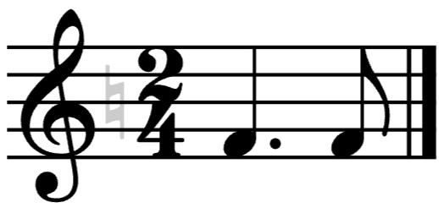
- Короткий пунктир (восьмая с точкой и шестнадцатая).
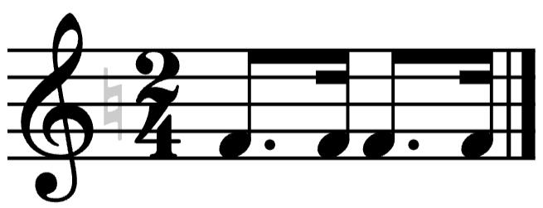
Пример пунктирного ритма в музыке - Роберт Шуман “Солдатский марш”
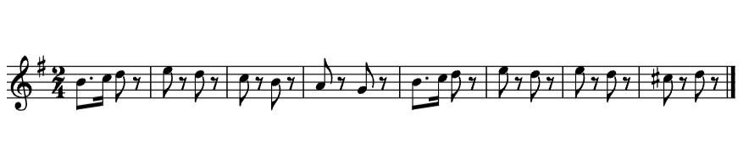
- Прочитайте ноты ВНЕ РИТМА;
- Прочитайте ноты в ритме, учитывайте пунктирный ритм + хлопайте ритм в ладоши или по поверхности стола; повторите 2 - 3 раза;
- Читайте ноты в ритме с дирижированием в размере 2/4.
* Повторяйте гамму “Соль мажор” из прошлого задания. Буду спрашивать на оценку, выборочно.
- Письменное задание.
Перепишите задание в нотную тетрадь. Определите построенный интервал и подпишите его под нотным станом (ч1, м2, б2, м3, б3, ч8).
